商洛市民政局
2020年部门决算

保密审查情况：已审查（张彦锋）
部门主要负责人审签情况：已审签（张彦锋）

目 录
第一部分 部门概况
一、部门主要职责及内设机构
二、部门决算单位构成
三、部门人员情况
第二部分 2020 年部门决算表
一、收入支出决算总表
二、收入决算总表
三、支出决算总表
四、财政拨款收入支出决算总表
五、一般公共预算财政拨款支出决算表
六、一般公共预算财政拨款基本支出决算表
七、一般公共预算财政拨款“三公”经费及会议费、培训费
支出决算表
- 政府性基金预算财政拨款收入支出决算表
九、国有资本经营预算财政拨款支出决算表
第三部分 2020 年部门决算情况说明
一、收入支出决算总体情况说明
二、收入决算情况说明
三、支出决算情况说明
四、财政拨款收入支出决算总体情况说明
五、一般公共预算财政拨款支出决算情况说明
六、一般公共预算财政拨款基本支出决算情况说明
七、一般公共预算财政拨款“三公”经费及会议费、培训费支出决算情况说明
八、政府性基金预算财政拨款收入支出情况说明
九、国有资本经营财政拨款收入支出情况说明
十、机关运行经费支出情况说明
十一、政府采购支出情况说明
十二、国有资产占用及购置情况说明
十三、预算绩效情况说明
第四部分 专业名词解释

第一部分 部门概况
一、部门主要职责及内设机构
（一）主要职责
1、贯彻落实党和国家关于民政的工作政策、法律法规和决策部署，全面落实省委、市委工作要求，拟定全市民政事业发展规划，计划并组织实施。
2、拟定全市社会组织登记管理办法并组织实施；负责市级社会团体、基金会、社会服务机构等社会组织登记管理和执法监督工作；指导县（区）社会团体、基金会、社会服务机构等社会组织登记管理和执法监督工作。
3、以提升组织力为重点，突出政治功能，推动党的路线方针政策和决策部署在社会组织中的贯彻落实；负责市级直接登记和脱钩后的行业协会商会类社会组织党建日常工作；指导所属社会组织党的建设工作。
4、统筹全市城乡社会救助体系建设，拟订社会救助办法、规划和标准；负责城乡居民最低生活保障、特困人员救助供养、临时救助、生活无着落流浪乞讨人员救助工作；负责拟定监督管理制度，加强城乡居民最低生活保障、特困人员救助供养、临时救助、生活无着落流浪乞讨人员救助工作的监督检查。
5、认真落实城乡基层群众自治建设和社区治理有关政策，拟订加强和完善城乡社区治理规范性文件并组织实施，推动城乡社区治理体系和治理能力建设；提出加强和改进城乡基层政权建设的意见，推进基层民主政治建设，拟订城乡社区服务体系建设规划、计划并组织实施，扩大城乡社区服务有效供给。
6、负责全市行政区划、地名管理及行政区域界线的管理和调整工作；承担权限内行政区域边界争议调处工作。
7、拟订全市婚姻和殡葬管理办法、服务规范并组织实施，积极推进婚俗和殡葬改革。
8、统筹推进、督促指导、监督管理养老服务工作； 拟订全市养老服务体系建设规划、政策和标准并组织实施；负责老年人和特殊困难群体社会福利和权益保障工作。
9、拟订全市残疾人权益保护办法，统筹推进残疾人福利制度建设和康复辅助器具产业发展。
10、落实儿童福利、孤弃儿童保障、儿童收养、儿童救助保护政策；拟定农村儿童关爱服务体系和困境儿童保障制度并组织实施。
11、拟定全市社会工作、志愿服务办法，会同有关部门推进社会工作人才队伍建设和志愿者队伍建设。
12、完成市委、市政府交办的其他工作。
（二）内设机构
商洛市民政局内设机构：党政办公室、基层政权和社区治理科、社会组织和区划地名科、慈善救助和社会工作科、养老服务科、社会事务和儿童福利科、殡葬管理科。
二、部门决算单位构成
纳入本部门2020年部门决算编制范围的单位包括本级及所属6个下级单位。
序号 | 单位名称 | 单位性质 | 经费管理形式 | 编制人数 |  |  | 实有人数
 |  |  |  | 合计 | 行政 | 事业 | 实有人数
1 | 商 洛 市 民 政 局 机 关 | 行政单位 | 全额管理 | 14 | 14 |  | 19
2 | 商 洛 市 社 会 福 利 院 | 事业单位 | 差额管理 | 47 |  | 47 | 42
3 | 商洛市社会救助中心 | 事业单位 | 全额管理 | 11 |  | 11 | 10
4 | 商洛市儿童福利院 | 事业单位 | 全额管理 | 26 |  | 26 | 24
5 | 商洛市福利彩票发行中心 | 自收自支 | 全额管理 | 8 |  | 8 | 8
6 | 商洛市卧龙山公墓管理所 | 自收自支 | 全额管理 | 7 |  | 7 | 7
7 | 商洛市殡仪馆 | 自收自支 | 全额管理 | 6 |  | 6 | 6
 | 合计 |  |  | 119 | 14 | 105 | 116
三、部门人员情况
截止2020年12月底，本部门编制119人，其中行政编制14人，事业105人；实有人员116人，其中行政人员19人，事业人员97人，单位管理的离退休人员53人。

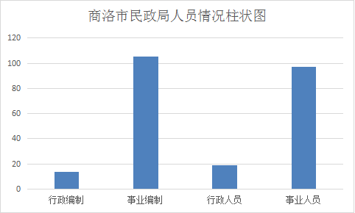

- 2020 年度部门决算表
（2020年度部门决算表公开内容详见附件）
第三部分 2020 年部门决算情况说明
一、收入支出决算总体情况说明
本年收入1659.16万元，比上年增加854.14万元，主要原因为社会保障和就业收入增加；本年支出2051.34万元，比上年增加1198.39万元，主要原因为项目支出增加。

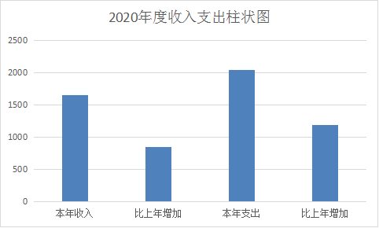
- 收入决算情况说明
2020年收入合计1659.16万元，其中：财政拨款收入1659.16万元，占100%；事业收入0万元，占0%；经营收入0万元，占0%；其他收入0万元，占0%。

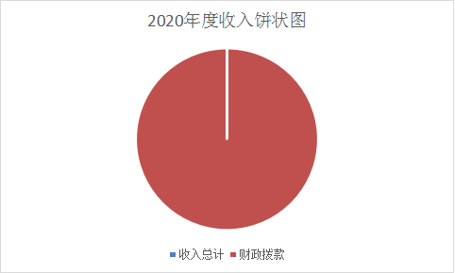
三、支出决算情况说明
2020年支出合计2051.34万元，其中：基本支出298.64万元，占14.56%；项目支出1752.7万元，占85.44%。以上主要包括：
1、基本支出298.64万元，主要是为保障商洛市民政局正常运转、完成日常工作任务而发生的各项支出。其中：人员经费278.17万元，日常公用经费20.47万元。
2、项目支出1752.7万元，主要是为完成特定工作任务或事业发展目标，在基本支出之外发生的支出，包括社会福利的彩票公益金、支出其他金融教育发展等。
3、年末结转和结余487.5万元。主要是本年度预算安排、因客观条件发生变化无法按原计划实施，需延迟到以后年度按原规定用途继续使用的资金，主要包含涉外发展服务专项资金。
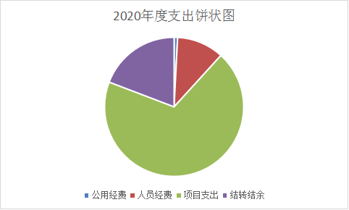

四、财政拨款收入支出决算总体情况说明
2020年财政拨款收入1659.16万元，总体情况及比上年增加854.14万元，涨幅106%，主要原因为社会保障和就业收入增加；
2020年财政拨款支出2051.34万元，总体情况及比上年增加1198.39万元，涨幅140%，主要原因为项目支出增加。
五、一般公共预算财政拨款支出决算情况说明
（一）一般公共预算财政拨款支出决算总体情况说明。
2020 年财政拨款支出2041.34万元，占本年支出合计的99%。与上年相比，财政拨款支出增加1188.39万元，增长139%，主要原因是项目支出增加。
（二）一般公共预算财政拨款支出决算具体情况说明。
2020 年财政拨款支出决算为2041.34万元，完成预算的100%。按照政府功能分类科目，其中：
1、社会保障和就业支出（类）民政管理事务（款）行政运行（项）。
2080201行政运行，支出决算为298.1万元，其中人员经费278.2万元，公用经费20万元，预算为298.1万元，完成预算的100%。
2、社会保障和就业支出（类）民政管理事务（款）行政区划和地名管理（项）。
2080207行政区划和地名管理，支出决算为15万元，其中项目支出15万元，预算为15万元，完成预算的100%。决算数与预算数持平，加强财务管理，严格执行预决算，追加预算项目资金。
3、社会保障和就业支出（类）民政管理事务（款）基层政权建设和社区治理（项）。
2080208基层政权建设和社区治理，支出决算为141.8万元，其中项目支出141.8万元，预算为141.8万元，完成预算的100%。决算数与预算数持平，加强财务管理，严格执行预决算。
4、社会保障和就业支出（类）民政管理事务（款）其他民政管理事务支出（项）。
2080299其他民政管理事务支出，支出决算为135万元，其中项目支出135万元，预算为135万元，完成预算的100%。决算数与预算数持平，加强财务管理，严格执行预决算。
5、社会保障和就业支出（类）行政事业单位养老支出（款）行政单位离退休（项）。
2080501行政单位离退休支出，支出决算为0.5万元，预算为0.5万元，完成预算的100%，决算数与预算数持平，加强财务管理，严格执行预决算。
6、社会保障和就业支出（类）其他社会保障和就业支出（款）其他社会保障和就业支出（项）。
2089901行政单位离退休支出，支出决算为1450.9万元，项目支出1450.9万元，预算为1450.9万元，完成预算的100%，决算数与预算数持平，加强财务管理，严格执行预决算。
六、一般公共预算财政拨款基本支出决算情况说明
2020年一般公共预算财政拨款基本支出298.64万元，包括：人员经费支出278.17万元，公用经费支出20.47万元。
人员经费278.17万元，其中工资福利支出228.36万元，主要包括（单位支出涉及的款级科目）基本工资98.39万元，津贴补贴67.63万元，奖金0.62万元，机关养老保险22.79万元，职工医疗保险17.03万元，住房公积金21.86万元，其他职工福利支出0.04元，生活补助1.8万元，救济费24.61万元，奖励金23.4万元。
公用经费支出20.47万元，主要包括（单位支出涉及的款级科目）劳务费0.51万元，工会经费3.56万元，福利费0.07万元，其他交通费用15.82万元，其他商品服务支出0.51万元。
七、一般公共预算财政拨款“三公”经费及会议费、培训费支出决算情况说明
（一）“三公”经费财政拨款支出决算总体情况说明。
2020年“三公”经费财政拨款支出预算为10.7万元，支出决算为2.66万元，完成预算的24.85%。决算数较预算数减少8.04万元，主要原因是公务接待减少，公务用车运行维护费减少。
（二）“三公”经费财政拨款支出决算具体情况说明。
2020年“三公”经费财政拨款支出决算中，因公出国（境）费支出决算0万元，占0%；公务用车购置费支出0万元，占0%；公务用车运行维护费支出决算0.9万元，占76.9%；公务接待费支出决算0.27万元，占23.1%。具体情况如下：
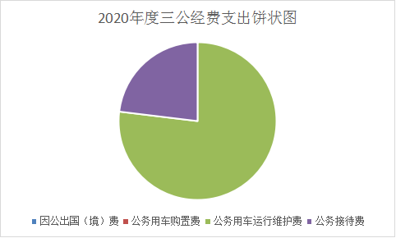
1.因公出国（境）支出情况说明。
2020年因公出国（境）团组0个，0人次，预算为0万元，支出决算为0万元，完成预算的0%，决算数较预算数减少0万元，主要原因是无此类情况。
2.公务用车购置费用支出情况说明。
2020年购置车辆0台，预算为0万元，支出决算为0万元，完成预算的0%，决算数较预算数减少0万元，主要原因是无此类情况。
3.公务用车运行维护费用支出情况说明。
2020年公务用车运行维护费预算为7.5万元，支出决算为0.9万元，完成预算的12%，决算数较预算减少6.6万元，主要原因是费用减少。
4.公务接待费支出情况说明。
2020年公务接待预算为0.7万元，支出决算为0.27万元，完成预算的38.5%，决算数较预算减少0.43万元，主要原因是是严格按照公务接待标准，控制陪餐人员。
（三）培训费支出情况说明。
2020年培训费预算为0万元，支出决算为0万元，完成预算的0%，决算数较预算数减少（增加）0万元，主要原因是无此类情况。
（四）会议费支出情况说明。
2020年会议费预算为2.5万元，支出决算为1.49万元，完成预算的59.6%，决算数较预算数减少（增加）1.01万元，主要原因是组织召开全市民政工作会议、养老工作推进会、民政项目会等。
八、政府性基金预算财政拨款收入支出情况说明
2020年政府性基金预算财政拨款收入73万元，较上年减少65万元，主要原因为财政拨款减少。2020年政府性基金预算财政拨款支出10万元，较上年减少172.93万元，主要原因为孤儿“明天计划”人数减少。
九、国有资本经营财政拨款支出情况说明
本部门无国有资本经营决算拨款收支，并已公开空表。
十、机关运行经费支出情况说明。
本年度机关运行经费基本支出19.96万元，预算为19.96万元，完成预算的100%。支出主要为日常办公费、印刷费、邮电费、差旅费等支出。比上年减少118.79万元，原因为压缩开支。
十一、政府采购支出情况说明
2020年本部门政府采购支出总额共30.03万元，其中政府采购货物类支出30.03万元、政府采购服务类支出0万元。
- 国有资产占用及购置情况说明
截至2020年末，本部门及所属单位共有车辆0辆；20万元以上的通用设备0台；单价50万元以上的通用设备0台。2020年当年购置车辆0辆；购置单价20万元以上的通用设备0台；购置单价50万元以上的通用设备0台。
- 预算绩效情况说明
- 预算绩效管理工作开展情况说明
根据预算绩效管理要求，本部门组织对2020年项目支出开展绩效自评，其中一般公共预算资金项目1个，涉及资金2410.59万元。
- 部门预算中项目绩效自评结果
本部门在市级部门决算中反映城镇社区“两委”社区专职工作人员及社区工作经费项目资金1个项目绩效自评结果。
城镇社区“两委”社区专职工作人员及社区工作经费项目全年预算数2410.59万元，执行数2410.59万元，完成预算的100%。
项目绩效目标完成情况：2020年我市共有城镇社区177个，社区“两委”成员1857人，城镇社区专职工作人员501人。按照《中共商洛市委组织部 商洛市民政局 商洛市财政局 商洛市人力资源和社会保障局 商洛市农业局关于贯彻落实陕组发〔2015〕15、16、17号“三个文件”精神的通知》(商组通字〔2015〕126号)及《商洛市社区建设指导委员会办公室关于规范城镇社区专职人员和社区居民委员会成员待遇的实施意见》（商社建委办发〔2012〕6号）要求，城镇社区干部补贴和社区专职工作人员由省、市、县（区）财政按照3∶3∶4比例分担，城镇社区办公经费标准为每个社区每年3万元，省、市、县（区）财政按照1∶1∶1比例分担。市级配套资金2410.59万元，其中：高新区（商丹园区）17.8万元，商州区464.6万元，洛南县451.22万元，丹凤县424.36万元，商南县286.75万元，山阳县375.94万元，镇安县166.25万元，柞水县223.67万元，已全部下拨至各县区（商财办预〔2020〕264号）。
发现的问题及原因：通过自评结果看，服务对象的满意度不够高，社区干部报酬待遇偏低是基层干部反映最为突出的问题之一，现行的社区干部报酬待遇标准是2015年制定的，报酬待遇与自身精力付出不够匹配，导致干部积极性普遍不够高。
下一步改进措施：下一步我们将继续加强专项资金及财务管理制度，严格执行有关法律政策规定，进一步规范资金使用范围，确保资金合理使用，坚持专款专用，提高专项资金使用效率，切实提高干部报酬待遇偏低问题。
市级预算项目支出绩效目标自评表
（2020年度）
项目名称 |  | 城镇社区“两委”社区专职工作人员及社区工作经费项目资金
主管部门 |  | 组织部、民政局 |  |  |  | 实施  单位 | 组织部、民政局
项目资金 |  | 2410.59 | 年初  预算数 | 全年  预算数 |  | 全年  执行数 | 分值 | 执行率 | 得分
年度资金总额（万元） |  |  | 2410.59 | 2410.59 |  |  | 100 | 100% | 98
其中：  当年财政拨款 |  |  | 2410.59 | 2410.59 |  |  | — | 100% | —
上年结转资金 |  |  |  |  |  |  | — |  | —
其他资金 |  |  |  |  |  |  | — |  | —
年度  总体目标 | 预期目标 |  |  |  |  | 实际完成情况
年度  总体目标 | 2020年市级共预算配套资金  2410.59万元 |  |  |  |  | 按照2020年度项目实施计划，我市城镇社区专职工作人员报酬待遇、社区“两委”成员补贴市级配套资金2410.59万元，已于2020年11月27日《商财办社〔2020〕 264 号》文件拨付县区。
绩  效  指  标 | 一级指标 | 二级  指标 | 三级指标 | 年度  指标值 |  | 实际  完成值 | 分值 | 得分 | 偏差原因分析及改进措施
绩  效  指  标 | 组织管理20分 | 组织机构 | 指标1： | 10 |  | 10 | 10 | 10
绩  效  指  标 | 组织管理20分 | 组织机构 | 指标2：
绩  效  指  标 | 组织管理20分 | 组织机构 | ……
绩  效  指  标 | 组织管理20分 | 档案管理 | 指标1： | 10 |  | 10 | 10 | 10
绩  效  指  标 | 组织管理20分 | 档案管理 | 指标2：
绩  效  指  标 | 组织管理20分 | 档案管理 | ……
绩  效  指  标 | 专项资金及财务管理70分 | 资金发放 | 指标1： | 15 |  | 15 | 15 | 15
绩  效  指  标 | 专项资金及财务管理70分 | 资金发放 | 指标2：
绩  效  指  标 | 专项资金及财务管理70分 | 资金发放 | ……
绩  效  指  标 | 专项资金及财务管理70分 | 配套资金到位率 | 指标1： | 20 |  | 20 | 20 | 20
绩  效  指  标 | 专项资金及财务管理70分 | 配套资金到位率 | 指标2：
绩  效  指  标 | 专项资金及财务管理70分 | 配套资金到位率 | ……
绩  效  指  标 | 专项资金及财务管理70分 | 配套资金到位时效 | 指标1： | 10 |  | 10 | 10 | 10
绩  效  指  标 | 专项资金及财务管理70分 | 配套资金到位时效 | 指标2：
绩  效  指  标 | 专项资金及财务管理70分 | 配套资金到位时效 | ……
绩  效  指  标 | 专项资金及财务管理70分 | 资金使用 | 指标1： | 15 |  | 15 | 15 | 15
绩  效  指  标 | 专项资金及财务管理70分 | 资金使用 | 指标2：
绩  效  指  标 | 专项资金及财务管理70分 | 财务管理 | 指标1： | 10 | 10 |  | 10 | 10
绩  效  指  标 | 专项资金及财务管理70分 | 财务管理 | 指标2：
绩  效  指  标 | 专项资金及财务管理70分 | 财务管理 | ……
绩  效  指  标 | 满意度指标10分 | 服务对象满意度指标 | 指标1： | 10 | 10 |  | 10 | 8 | 报酬待遇偏低
绩  效  指  标 | 满意度指标10分 | 服务对象满意度指标 | 指标2：
绩  效  指  标 | 满意度指标10分 | 服务对象满意度指标 | ……
总分 |  |  |  |  |  |  | 98

- 专业名词解释
1、基本支出：指为保障机构正常运转、完成日常工作任务而发生的各项支出。
2、项目支出：指单位为完成特定的行政工作任务或事业发展目标所发生的各项支出。
3、“三公”经费：指部门使用一般公共预算财政拨款安排的因公出国（境）费、公务用车购置及运行费和公务接待费支出。
4、机关运行经费：指行政单位和参照公务员法管理的事业单位使用一般公共预算财政拨款支出的日常公用经费。
单位履行职责涉及的其他专业名词解释……

